附件1：
2021年辽宁省优抚医院面向社会公开招聘工作人员体检安排
2021年辽宁省优抚医院面向社会公开招聘工作人员体检工作定于2021年6月18日进行。具体安排如下：
- 体检地点及时间安排
体检地点：辽宁省金秋医院体检中心
体检集合时间：2021年6月18日早8：30
二、受检人员相关要求
1、受检人员须到具有资质的医疗机构进行单人、单管、单采核酸检测，并持有7天内核酸检测阴性证明（纸质版或者电子版均可）到省金秋医院体检中心登记报备，全员核酸检测结果不作为有效依据。
2、凡将我市作为第一入境点且目的地为外省、省内外市的入境人员须持隔离管理方出具的解除隔离证明，并须到具有资质的医疗机构进行单人、单管、单采核酸检测，并持有7天内核酸检测阴性证明（纸质版或者电子版均可）到省金秋医院体检中心登记报备，全员核酸检测结果不作为有效依据。
3、凡来自中、高风险管控区域（以中央人民政府官网实时公布为准，并检前将即时中高风险地区告知负责人）人员须持隔离管理方出具的解除隔离证明，并须到具有资质的医疗机构进行单人、单管、单采核酸检测，并持有7天内核酸检测阴性证明（纸质版或者电子版均可）到省金秋医院体检中心登记报备，全员核酸检测结果不作为有效依据。
三、体检注意事项
为了准确反映受检者身体的真实状况，请注意以下事项：
1、请考生必须全程佩戴医用口罩。
2、体检严禁弄虚作假、冒名顶替；如隐瞒病史影响体检结果的，后果自负。
3、请按时参加体检，无正当理由不按时参加体检的视为放弃。
4、受检者备好身份证、620元，体检表上贴近期二寸免冠彩照一张。
5、体检表第二页由受检者本人填写（自备黑色签字笔或钢笔），要求字迹清楚，无涂改，病史部分要如实、逐项填齐，不能遗漏。
6、体检前一天请注意休息，勿熬夜，不要饮酒，避免剧烈运动。体检前一天请清淡饮食。
7、体检当天需进行采血、彩超等检查，请在受检前禁食8-12小时，体检当日晨禁食禁水。体检前沐浴，穿好内裤，保持外阴部清洁。
8、女性受检者月经期间请勿做尿液检查，待月经完毕后再补检；怀孕或可能已受孕者，事先告知医护人员，勿做X光检查。
9、请配合医生认真检查所有项目，勿漏检。若自动放弃某一检查项目，将会影响对您的录用。
10、体检医生可根据实际需要，增加必要的相应检查、检验项目。
11、如对体检结果有疑义，请按有关规定办理。

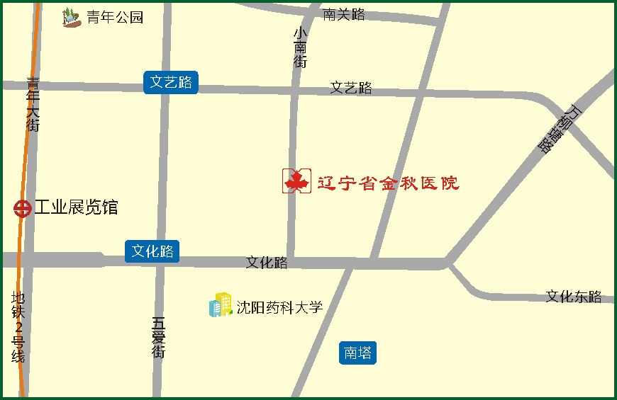
地理位置：沈阳市沈河区小南街317号（辽宁省金秋医院）
公交路线：
- 乘公交133路、213路、286路、K801路、K802路省金秋医院站下车即是。
- 乘公交135路、239路、环路南塔站下车向正西方向，沿文化路走240米，右转进入小南街走370米即到。
四、请考生于2021年6月17日16:00前与我院联系。
联系人：张老师、高老师
联系电话：024-25878252

